**第一单元达标检测参考答案**

一、B Q H D F N G R A E

二、左右 小时 青山 生气 晴天 什么 春风 冬雪

三、白天 门口 早上 没有

一百 我们 小草 友情

明天 大口 一万 节日

朋友 古人 方圆 爷爷

四、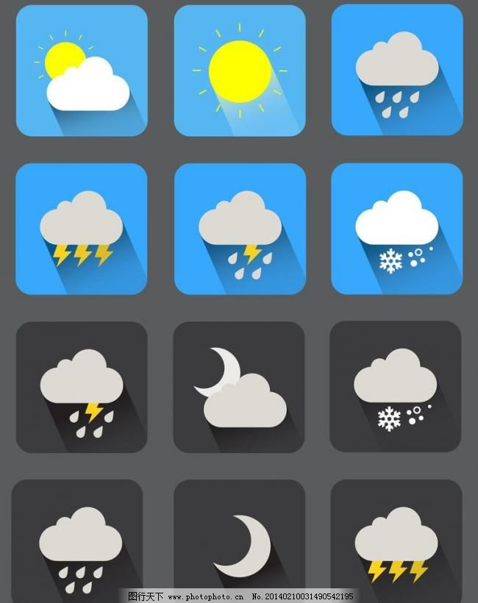大雪 暴雨 雷电

五、1.晴 晴天 时 时间 姓 姓名 睛 眼睛

2.大——小 上——下 左——右 阴——晴

3.回 地 万 桃 百花

六、一月一日元旦 六月一日儿童节 三月十二日植树节

九月十日教师节 十月一日国庆节

七、1.小明 2.妈妈 3.小刚也在画画。

八、1.胡 吴 徐 许 2.春风吹 夏雨落 秋霜降 冬雪飘 鱼出水

九、1.四 2.青蛙 蜻蜓 啄木鸟 捉害虫 给大树治病 保护他们

十、略。